

**『奉仕を通じて　平和を』　Peace Through Service**

RI会長　田中　作次　　第2590地区ガバナー　露木　雄二



川崎中原ロータリークラブ会報

川崎中原ロータリークラブ会報

**KAWASAKI　NAKAHARA　R.C. WEEKLY／2012～2013**

**会長・若狭 滋則　 幹事・戸張 裕康　会場監督・高瀬 建夫　会報委員長・河合　束**

**事務所・〒211-0063川崎市中原区小杉町3-70-4 ホーユウパレス武蔵小杉104**

**TEL.044-722-7282　FAX.044-722-0066　E-mail:info@nakahara-rotaryclub.jp**

**◆例会場　ホテル精養軒　木曜日PM12:30～（第2週AM7:30～）TEL:044-711-8855（東横線 武蔵小杉駅徒歩3分）**



**第1200回 （本年度21回）**

**平成 24年 12月 6日（木）**

**12月は家族月間です**

**点　　鐘　 若狭　滋則 会 長**

**司　　会　 鈴木　次男 会場監督**

**斉　　唱 　「君が代」・「奉仕の理想」**

**会員お祝い**

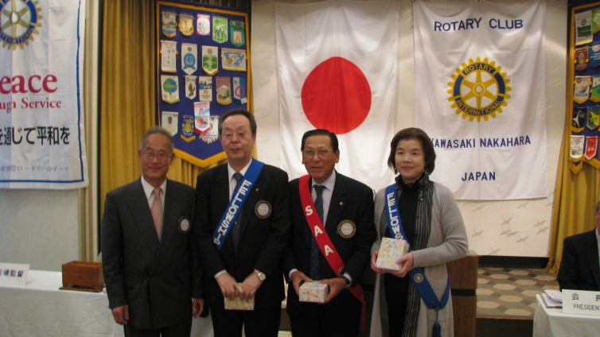

**都倉 八重子 会員・高瀬 建夫 会員**

**田辺 清春 会員**

**会員出席報告 市川　功一 出席委員**

|  |  |  |  |  |  |
| --- | --- | --- | --- | --- | --- |
| 本 日 | 会 員 数 | 出 席 | | 欠 席 | 出 席 率 |
| ２１名 | １７名 | | ４名 | ８５．００％ |
| 前々回(11月22日)欠席3名 | | | Make up0名 | | １００％ |

本日の欠席者　河合会員、小林(克)会員、松川会員

**会長報告**　**若狭 滋則 会長(１２月１３日)**

　◆理事会報告

　１.年次総会立会人2名：歌崎会員、会田会員

　２.6RC合同例会

①カラオケ出場者2名：山本会員、都倉会員

②会費個人負担分：4,000円

　３.東日本大震災被災地支援ｲﾍﾞﾝﾄへの支援は見送り

　４.法政大学野球部優勝ﾊﾟﾚｰﾄﾞ10,000円協賛金承認

　５.12月･1月のプログラム承認

　６.中原区交通安全対策協議会からの自転車用反射

材の提供依頼　承認

７.書き損じはがきの回収3月末まで

８.ﾌﾟﾛｼﾞｪｸﾀｰ故障のため、購入承認

１．川崎南RC・川崎日吉RCより、クラブ合併の

お知らせが届いております。（文面抜粋）

　　2012年11月2日付でRI理事会にて川崎南RCと川崎日吉RCの合併が正式に承認され、『川崎南

RC』として新しく出発することになりました。

過去に捉われることなく、しかしお互いのｸﾗﾌﾞの歴史を尊重し、常に前を向いた強いﾛｰﾀﾘｰｸﾗﾌﾞを目標に、会員一同合併後のｸﾗﾌﾞ運営をめざす所存でおります。

実質的には残務整理もあり、川崎日吉RC会員有志の例会参加は、2013年1月からを予定しております。

２．地区より、日本の会員増強のために行うサクセス 　ジャパン(SAKUJI作戦)開始の案内が届いております。

３．地区より、先にご案内致しました被災地支援ｲﾍﾞﾝﾄへの協賛依頼につきましては、短期間にも関わらず35RCより50万円の協力をいただき無事実施の運びとなりましたとのご報告が届いております。

４．中原区諸団体合同新年賀詞交歓会開催のご案内

　　日時：平成25年1月11日(金)　16：00から

場所：エポックなかはら7階

**幹事報告　戸張 裕康 幹事(１２月１３日)**

１．地区からの来信

　①東日本大震災被災地支援ﾌﾟﾛｼﾞｪｸﾄのご案内Ⅱ

　　第2520地区(岩手県･宮城県)より、新たな被災地ﾌﾟﾛｼﾞｪｸﾄへの支援依頼

内容：仙台空港にロータリーのバナーを掲示・鎮魂のモニュメントを建立

支援方法：支援金1万円とｸﾗﾌﾞのバナーの贈呈　※協力されるｸﾗﾌﾞは、直接現地に支援

②川崎市教育委員会共催 教員民間企業派遣研修報

告会②開催のご案内が届いております。

　　日時：2012年12月25日(火)　14：00～

　　場所：川崎市教育センター

２．他クラブ例会臨時変更のお知らせ

●川崎RC

12月27日⇒23日(日)　年忘れ家族親睦会

「川崎日航ﾎﾃﾙ」

●川崎中RC

1月8日(火)　新年初例会　精養軒　点鐘17：30

1月29日(火) 6RC合同例会　ﾎﾃﾙKSP点鐘18：00

●川崎とどろきRC

12月31日・1月14日(月)　　　休会

1月28日⇒29日(火)　6RC合同例会

●川崎高津南RC

12月31日(月) 休会

1月28日(月) 親睦ﾎﾞｳﾘﾝｸﾞ大会後例会

「菜」点鐘19：30

●新川崎RC

12月19日(水) 家族会 川崎日航ﾎﾃﾙ 点鐘18：00

12月26日･1月2日(水)　休会

●川崎大師RC

1月9日⇒8日(火) 新春4RC合同例会「川崎日航ﾎﾃﾙ」 点鐘12：30

３．次回例会は、12月19日(水)年忘れ家族例会です。

東京アメリカンクラブにて、点鐘18：00となっております。ご出席の程、宜しくお願いいたします。

**スマイルレポート　市川　功一 親睦委員**

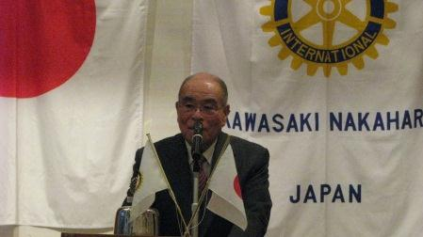

**若狭 滋則 会長・市川 功一 副幹事**

本日の理事会ありがとうございました。もうすぐ半年が経過します。１２月８日は真珠湾より（第２次大戦）開戦の日、ジョンレノンの命日になっております。歴史を振り返り、新しい未来が開けて行けるよう頑張っていきたいと思います。

**都倉 八重子 会員**

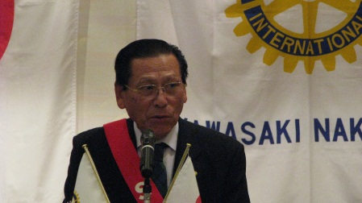

来週の月曜日は、御めでたくない誕生日です。お誕生日が嬉しいのは１０代までですかね?(笑)

**市川　功一 会員**

先週の土曜日、私の長女の結婚式がありました。何とか片付いてくれたので親としてホッとしています。また、都倉さんにはご協力を頂きありがとうございました。

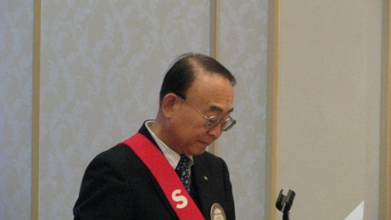

**小泉　正博 会員**

昨日、うれしい知らせが届きました。

**ＳＡＡ一同**

今日は年次総会です。早いもので次年度の足音が近づいてきました。宜しくお願い致します。

**「みんなニコニコ」**

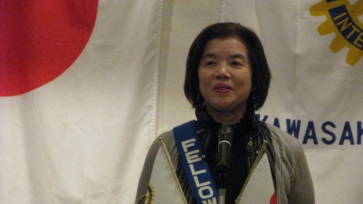

**高瀬 建夫会員・島田 叔昌会員・会田 公雄会員**

**原 　秀元会員**

**親睦委員会一同**

年次総会おめでとうございます。真剣なご討議を宜しくお願い致します。

|  |  |  |  |  |
| --- | --- | --- | --- | --- |
| ニコニコボックス | 本日 | 18,000円 | 累計 | 391,729円 |
| 記念日ニコニコ | 本日 | 0円 | 累計 | 25,000円 |

**年 次 総 会**

細則の定めるところに従い、年次総会が開催されました。若狭会長が議長に選出され、会田会員、歌崎会員を立会人として、理事・役員の選挙を行い次のように決定致しました。

**≪川崎中原ロータリー・クラブ≫**

**2013－2014年度　理事・役員**

**会　長　　　　河合　　　束　君**

**副会長　　　　仁上　喜久夫　君**

**理　事（職業）高瀬　　建夫　君**

**理　事（社会）鈴木　　次男　君**

**理　事（国際）都倉　八重子　君**

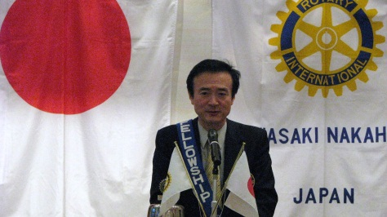

**直前会長　　　若狭　　滋則　君**

**会長ｴﾚｸﾄ　　　山田　　一之　君**

**幹　事　　　　市川　　功一　君**

**副幹事　　　　小林　　正樹　君**

**新理事・役員からのメッセージ**

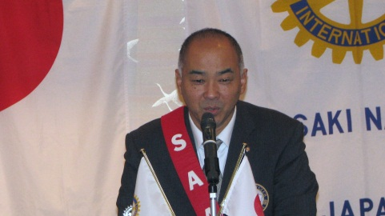

**≪会長・河合君≫**

皆さんこんにちは。本日は欠席で申し訳ありません。

先程、次年度の理事・役員が決定されたことと思います。今日の被選理事会は次期会場監督を選任いただくことになりますので宜しくお願致します。

私と市川さんの会長・幹事のコンビは2004-2005年度以来２回目です。正直２回目となりますと前回のような気負いや意気込みはありませんがこれから半年、皆様のご協力をいただき次年度のクラブ運営について検討していきたいと思っておりますのでよろしくお願致します。

**≪副会長・仁上君≫**

初めて副会長という職を受けることになりました。経験豊富な会長・幹事の下での活動になりますので、出番はないと思いますが宜しくお願い致します。

**≪理事（職業）・高瀬君≫**

来季も中原中学校での職業講話を予定しています。また、シェルドンの「最も奉仕するもの、最も多く報われる」という心情に迫ってみたいと思います。

**≪理事(社会)・鈴木君≫**

社会奉仕を担当する事になりました鈴木です。再任になりますが、これまでの活動を精査し、検討しながら、当クラブに適した活動を考えて行きたいと思います。

**≪理事(国際)・都倉君≫**

入会して間もないのでこのような大役を仰せつかるっていいのかなと思っていますが、頼まれた以上、ああしようかな、こうしようかなと考えて頑張ってみます。

**≪直前会長・若狭君≫**

ホッとしているところですが、

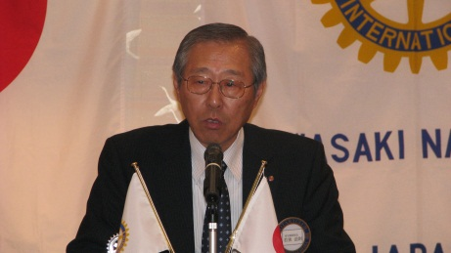

クラブは１人では運営できません。皆様のご協力をお願い致します。また、私に会長の番が来ないように、河合さんにはくれぐれも体を大切にして頂きたいと思います。

**≪会長エレクト・山田君≫**

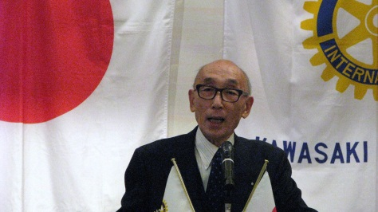

ダグラス・マッカーサーの言葉に「老兵は死なず、ただ消え去るのみ」とありますが、私もこのような心境なのですが、熱心な勧誘に断り切れず、引き受けました。

健康が持ってくれればなーと思っています。

**≪幹　　事・市川君≫**

河合会長と再度コンビを組むことになりました。前回の時に比べて大幅に減ってしまった会員の増強に、会長を補佐しながら取り組んでいきたいと思います。

**≪副　幹　事・小林君≫**

クラブの現状を気遣い、会長を

お受け下さった山田会員を支えるべく、市川幹事の下でしっかりと準備をして参ります。皆さん宜しくお願い致します。